树莓派采集WEB

### 1.后台文件结构

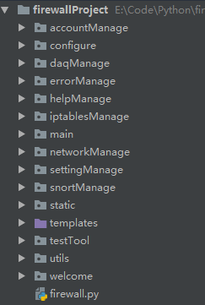

（1） 带有Manage后缀的都是可用于各种前台页面交互的后台文件存放位置。例如accountManage中存放有操作账户的后台代码，负责前台“帐号管理”这一子页面的前后台交互工作。每个Manage都对应前台响应的子模块（子页面）。

（2） configure文件夹存放各种配置文件。例如存放有记录用于登录的帐号密码的文件和其它记录各种配置的文件。

（3） main文件夹负责前台主界面（带左侧导航栏）的交互工作。

（4） static文件夹存放有前台静态文件，包含image、js、css都放于此。此文件夹为flask项目必备。

（5） templates文件夹存放有前台html文件。此文件夹为flask项目必备。

（6） utils文件夹存放各种用于操作的工具类（函数）和文件等。也用于存放一些父类，由Manage文件夹下的相关函数调用和继承，例如用于mysql操作的mySqlDb文件。

（7） welcome文件夹提供前台welcome页面的交互。

（8） firewall.py文件为整个项目的启动入口，在其中初始化flask框架，载入各个页面的后台代码，注册前台的链接（通过调用各模块提供的init函数实现）等工作。

（9） testTool文件夹为测试工具文件夹，存放有开发阶段进行测试的函数或类（例如打印测试消息）。在项目发布时，应将测试开关关闭。

### 2.*Manage文件夹结构

以accountManage为例：

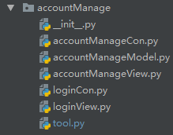

（1） __init__.py 存放本模块的初始化函数，由firewall载入后初始化调用。

（2） *View.py文件，存放本模块用于注册前台url交互的函数。采用MVC分层结构。

（3） *Con文件，存放本模块的“控制”操作，从View函数提交过来的数据，进行相关操作后返回给View函数。

（4） *Model文件，存放本模块的“数据”操作，例如，读写数据库，读写配置文件等。

（5） tool文件（只有accountManage模块有），存放有检查登录的函数，供其他模块调用。

（6）说明：只有本模块有多个View文件，其中loginView负责登录页面交互，accountManageView负责帐号管理界面交互，共用一个accountManageModel文件。

### 3.前台WEB页面

（1） 登录界面：

后台代码运行后，在浏览器网址栏输入“localhost:5000”即可，如果未登录，自动跳转到登录界面。以下为登录界面，对应后台“accountManage”模块。默认登录帐号密码均为“admin”

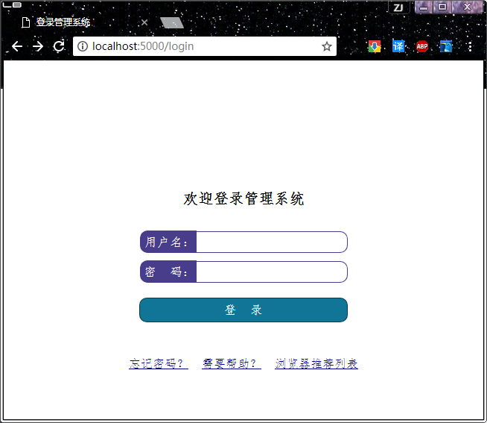

（2）主界面：

登录后，则显示主界面，对应后台“main”模块。如下：

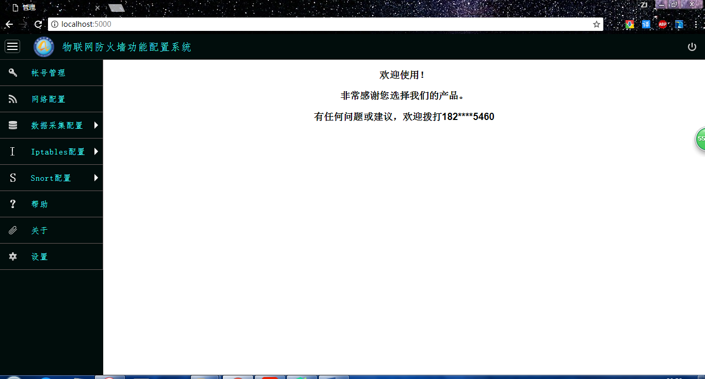

页面布局：左侧为导航栏（菜单栏），用于跳转到各个子模块。带有三角的表示还有子页面。右侧为子页面加载的框架。上方为标题栏。

标题栏：左侧按钮为菜单按钮，用于切换菜单样式。接着是logo图标（点击则加载主页面）和文字，最右侧为退出登录按钮。

菜单栏：菜单有三种样式（为响应式设计），可自适应页面大小从而进行调整。分别如下：

1.正常菜单样式（页面像素宽度大于800px）：左侧菜单显示图片和文字，如下：

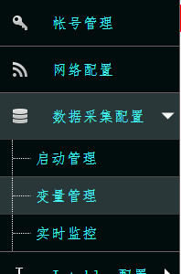

2. 小菜单样式（页面像素宽度小于800px，大于400px）：左侧菜单显示图片，如下：

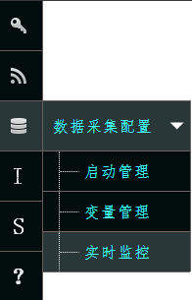

3.超小菜单样式（页面像素宽度小于400px）：左侧菜单隐藏，显示时其样式为正常菜单样式模样，但浮于页面上方，右侧页面不会缩进。

4.菜单按钮切换功能：在正常菜单和小菜单时，点击菜单按钮，可在正常菜单样式和小菜单样式间切换；在超小菜单样式时，点击菜单按钮，切换菜单的隐藏和显示。

（3）帐号管理界面（从此开始，图片只展示右侧子页面框架中的内容）：

如下：

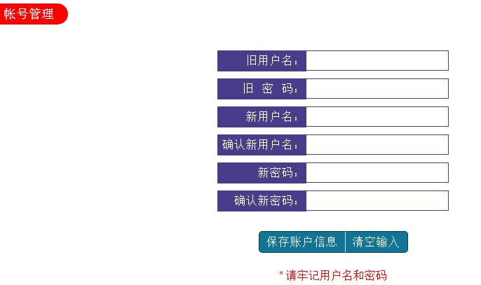

（4）网络配置界面：

分四步

1. 网关设置：

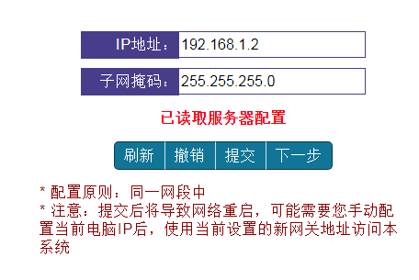

2.联网方式：

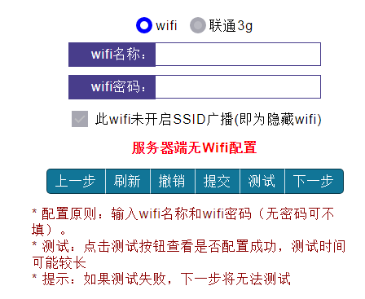

说明：此处wifi已测试，3g未写完。

3.VPN设置（从此处开始，其它子界面均未重绘）：

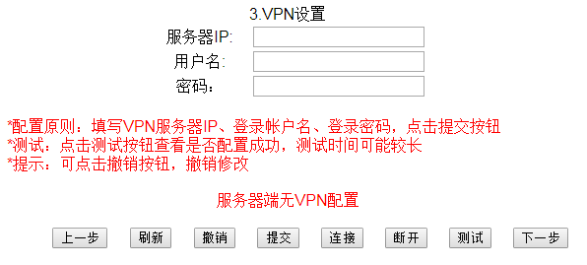

说明：功能未实现。

4.配置默认网关（未实现）

（5）数据采集管理：

1.启动管理界面：

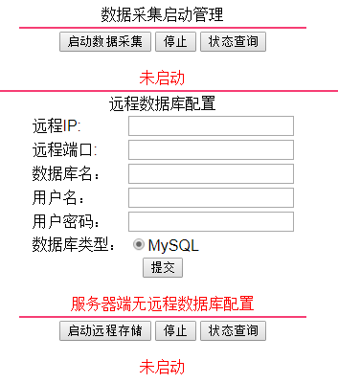

2.变量管理界面；

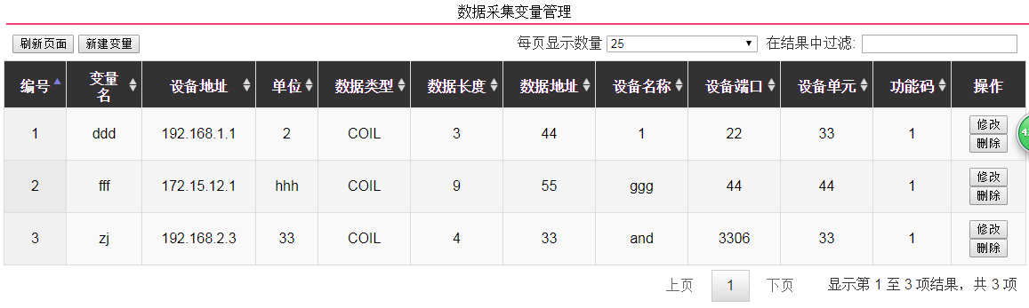

3.实时监控页面（未做）：

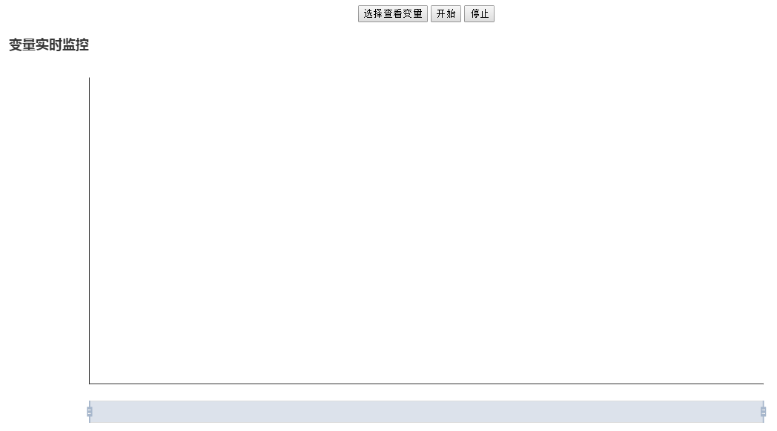

（6）Iptables配置：

1.添加规则界面：

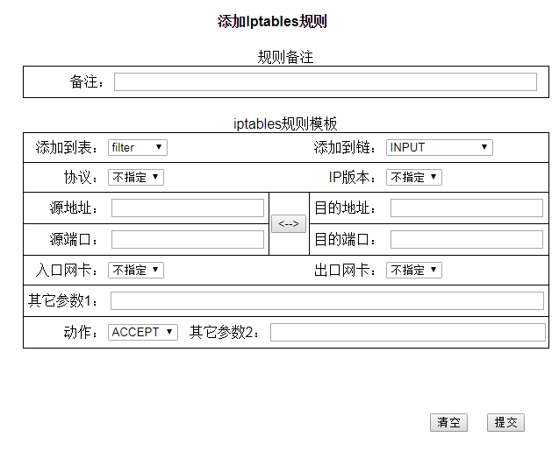

2.管理规则界面：

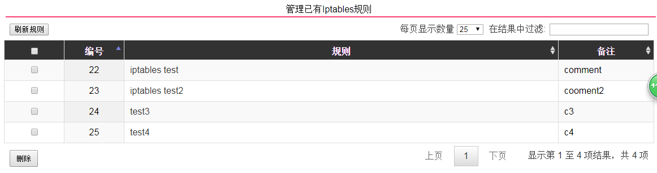

（7）Snort配置

1.启动管理界面：

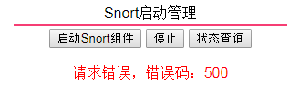

2.管理分类界面：

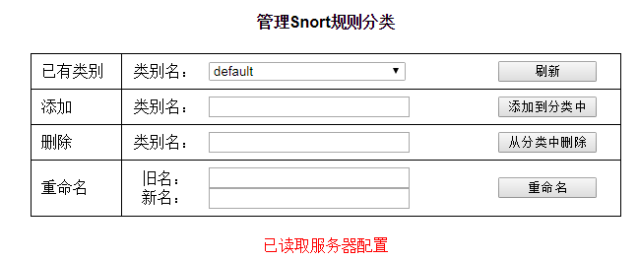

3.添加规则界面：

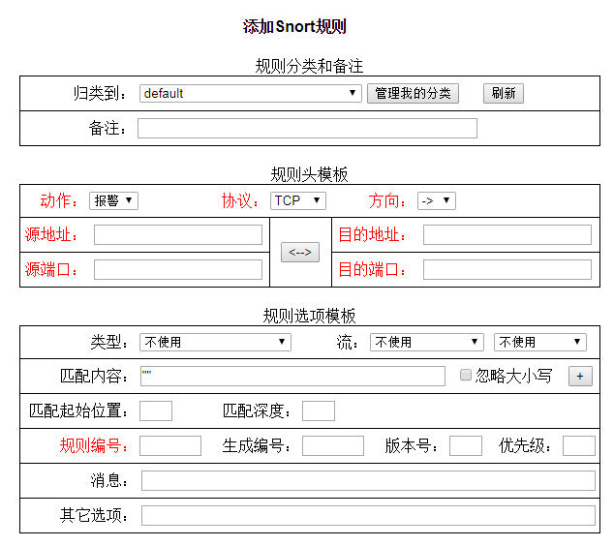

说明：红色部分为必填项。

4.管理规则界面：

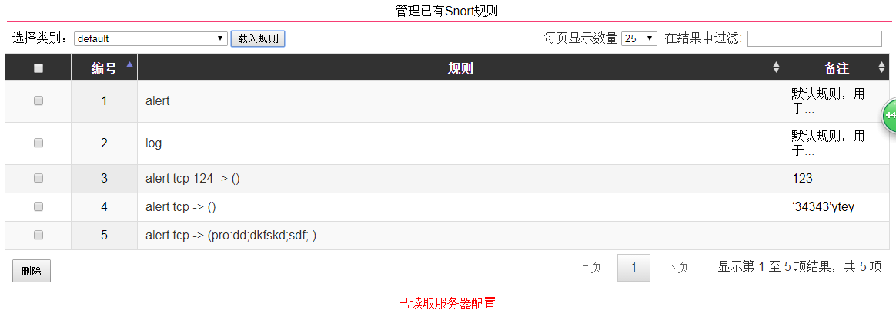

（8）帮助界面（未做）

（9）关于界面（未做）

（10）设置界面：

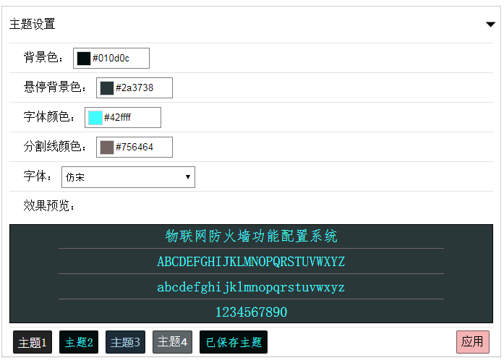

说明：目前就只有这一个设置。

主题设置：用户可自定义主界面外观。